Exercice 2 : PriceMinister

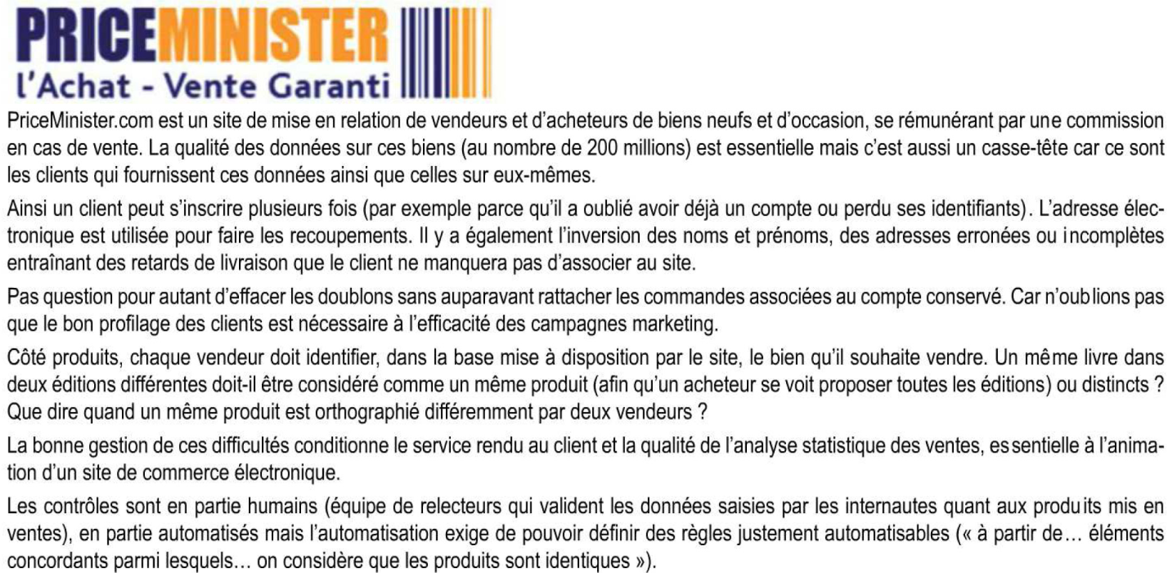

1 Quels sont les risques de la non-qualité des données ?

2 Quels seraient les inconvénients de faire saisir les données sur les clients (à partir par exemple d'une photocopie ou numérisation de la carte d'identité) par des employés de PriceMinister ?

